MinusXL
Καθορισμός Απαιτήσεων
(Requirements Specification)

Έκδοση <1.0>

Ιστορικό Προηγούμενων Εκδόσεων
Ημερομηνία | Έκδοση | Περιγραφή | Συγγραφέας
<31/10/2015> | <1.0> | 1^{η} έκδοση της περιγραφής των απαιτήσεων | Κ. Σπυράκης, Φ. Σέχαϊ
<01/12/2015> | <1.0.1> | 1^{η} βελτιωμένη έκδοση της περιγραφής των απαιτήσεων | Κ. Σπυράκης, Φ. Σέχαϊ

Στην βελτιωμένη έκδοση της περιγραφής των απαιτήσεων, έχουν διορθωθεί ασάφιες σχετικά με το πως θα επιλέγουμε δεδομένα για την δημιουργία γραφικών παραστάσεων, καθώς και πρόσθετες διευκρινίσεις σχετικά με τον σκοπό και τις αναφορές που βασίζεται η εφαρμογή.
Περιεχόμενα
1. Εισαγωγή 4
1.1 Σκοπός 4
1.2 Εύρος 4
1.3 Αναφορές 4
1.4 Σύνοψη 4
2. Λειτουργικές Απαιτήσεις 5
2.1 Σύνοψη Περιπτώσεων Χρήσης 5
2.2 Αναφορές Περιπτώσεων Χρήσης 6
2.2.1 <Use Case 1> 6
2.2.2 <Use Case 2> 6
2.2.3 <Use Case 3> 7
2.2.4 <Use Case 4> 7
2.2.5 <Use Case 5> 8
2.2.6 <Use Case 6> 8
2.2.7 <Use Case 7> 9
2.2.4 <Use Case 8> 9
3. Πρωτότυπο Γραφικής Διεπαφής του Εργαλείου 10
4. Μη Λειτουργικές Απαιτήσεις 12
5. Απαιτήσεις Τεκμηρίωσης 12
6. Απαιτήσεις Σχετικές με τη Διεργασία Ανάπτυξης 12

Καθορισμός Απαιτήσεων
(Supplementary Specification)

Εισαγωγή
Το MinusXL πρόκειται για μια πολύ απλή εφαρμογή που είναι κατάλληλη για νέους χρήστες που δεν έχουν εμπειρία με υπολογιστές. Ουσιαστικά πρόκειτε για μια απλή έκδοση της πιο γνωστής εφαρμογής διαχείρησης λογιστικών φίλων Excel της Microsoft.

Σκοπός
Με λίγα λόγια, ο χρήστης μπορεί να δημιουργίσει όσα βιβλία εργασίας (workbooks) επιθυμεί όπου το καθένα περίεχει τουλάχιστον ένα λογιστικό φύλλο (spreadsheet). Κάθε spreadsheet αποτελείται απο κελιά όπου το κάθε κελί περιέχει δεδομένα διαφόρων τύπων (όπως αριθμητικές τιμές, λογικές τιμές, αλφαριθμητικά) που επιθυμεί το χρήστης. Επίσης, η τιμή κάποιου κελιού μπορεί να υπολογίζεται μέσω συναρτήσεων (μαθηματικών, τριγωνομετρικών, λογικών, στατιστικών, αλφαριθμητικών) που εφαρμόζονται μέσω άλλων κελιών επιλέγοντάς το σύνολο κελιών που θέλει ο χρήστης (π.χ. από (1,3) μέχρια (2,3) για τις 2 πρώτες γραμμές της 3^{ης} στήλης). Συνεπώς η εφαρμογή MinusXL περιλαμβάνει κάποιες ευρέως γνωστές και χρήσιμες συναρτήσεις. Επιπλέον, ο χρήστης μπορεί να δημιουργίσει γραφικές παραστάσεις για την αναπαράσταση δεδομένων (η εφαρμογή υποστηρίζει διαγράμματα γραμμών (line chart) και ραβδογράμματα (bar charts)).
Στις λειτουργικές και μη-λειτουργικές απαιτήσεις δίνονται περισσότερες λεπτομέριες σχετικά με το λογισμικό.

Εύρος
Το συγκεκριμένο κείμενο περιλαμβάνει μια εισαγωγή στην ανάλυση των απαιτήσεων που αποφασίστηκαν για την ερφαρμογή MinusXL, οι οποίες δίνονται στη συνέχεια.

Αναφορές
[1] S. Pfleeger. «Τεχνολογία Λογισμικού, Θεωρία και Πράξη», Κλειδάριθμος.
[3] I. Sommerville. «Εισαγωγή στην Τεχνολογία Λογισμικού», Κλειδάριθμος.
[4] Oracle’s java tutorial docs on the internet.
[5] Jfree.org API documentation.

Σύνοψη
Το παρόν κείμενο περιλαμβάνει δεδομένα σχετικά με τις λειτουργικές απαιτήσεις του MinusXL (Ενότητα 2), ένα early-stage προτότυπο τις γραφικής διεπαφής του εργαλίου (Ενότητα 3), τις μη λειτουργικές απαιτήσεις του (Ενότητα 4) και απαιτήσεις που αφορούν την τεκμηρίωσή του (Ενότητα 5) και τη διεργασία ανάπτυξης (Ενότητα 6).

Λειτουργικές Απαιτήσεις

Σύνοψη Περιπτώσεων Χρήσης
2.1.1 New spreadsheet: Δημιουργία νέου βιβλίου εργασίας.
2.1.2 Save spreadsheet: Αποθήκευση δεδομένων ενός βιβλίου εργασίας.
2.1.3 Add spreadsheet: Προσθήκη λογιστικού φύλλου.
2.1.4 Delete spreadsheet: Διαγραφή λογιστικού φύλλου.
2.1.5 Insert spreadsheet: Εισαγωγή δεδομένων από αρχείο.
2.1.6 Manually edit spreadsheet: Χειροκίνητη επεξεργασία δεδομένων.
2.1.7 Functional edit spreadsheet: Επεξεργασία δεδομένων με συναρτήσεις.
2.1.8 Create graph: Δημιουργία γραφικών παραστάσεων.

2.2 Συνοπτικό διάγραμμα περιπτώσεων χρήσης με τις συσχετίσεις τους:

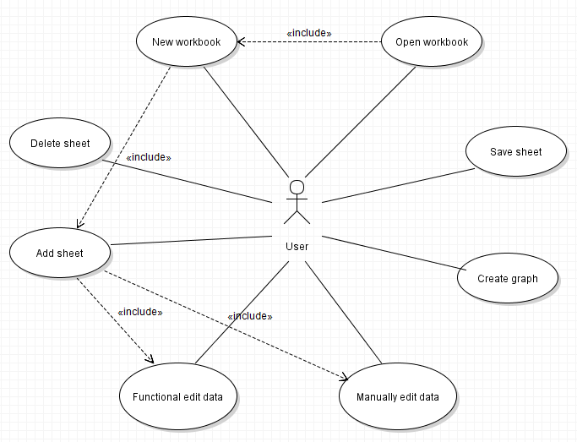

Αναφορές Περιπτώσεων Χρήσης

<Use Case 1>
Όνομα & ID | New workbook: UC-MinusXL-1
Actors | User, System
Προσυνθήκες | - The user presses the new button.
Κύρια Ροή Γεγονότων | - The use case starts when the user pressed the new button.  - The user chooses a name for his new workbook.  3. The system creates the workbook.  - The user interacts with the workbook and its functions.
Εναλλακτική(ές) Ροή(ές) Γεγονότων | - In step #2, in case the user chooses not to use a name, the system should generate a default name for the new workbook and should show a notification. The system should save the old workbook if it exists.
Μετασυνθήκες | - A new workbook is created to which the user can interact with.

<Use Case 2>
Όνομα & ID | Save sheet: UC-MinusXL-2
Actors | User, System
Προσυνθήκες | - The user clicks the save button.
Κύρια Ροή Γεγονότων | 1. The use case starts when the user clicks the save button.  2. For each working spreadsheet open  2.1 The system creates a .csv extension file.  2.2 The system stores the spreadsheet’s data in the .csv file, separating each cell with semicolons.  - The system creates the file(s) with the spreadsheet’s data.
Εναλλακτική(ές) Ροή(ές) Γεγονότων | - In step #2.2.2, in case a cell has not a value the system saves it as a semicolon.  - In step #3, in case the system fails to create a file(s), the system displays an error message to the user.
Μετασυνθήκες | - A new system file is created to which the document spreadsheet’s data are saved.

<Use Case 3>
Όνομα & ID | Add sheet: UC-MinusXL-3
Actors | User, System
Προσυνθήκες | - The user clicks the add button.
Κύρια Ροή Γεγονότων | - The use case starts when the user clicks the add button.  - The user defines the name and the dimensions of the spreadsheet.  - The system creates the new spreadsheet and adds the spreadsheet to the already existing sheet list and shows it to the user.  - The user can interact with the spreadsheet by adding/editing data or making graphs etc.
Εναλλακτική(ές) Ροή(ές) Γεγονότων | - In step #2, in case the user chooses not to use a name and/or dimensions, the system should generate a default name and/or dimensions for the new document and should show a notification.
Μετασυνθήκες | - A new spreadsheet is added to the sheet list.

<Use Case 4>
Όνομα & ID | Delete sheet: UC-MinusXL-4
Actors | User, System
Προσυνθήκες | - The user clicks the delete button.
Κύρια Ροή Γεγονότων | - The use case starts when the user clicks the delete button.  - The user chooses a spreadsheet to delete.  - The system deletes the sheet the user chose and removes it from the spreadsheet list.
Εναλλακτική(ές) Ροή(ές) Γεγονότων | - In step #2, in case the user does not select a spreadsheet to delete, the system displays and error message.
Μετασυνθήκες | - A spreadsheet is deleted.

<Use Case 5>
Όνομα & ID | Open workbook: UC-MinusXL-5
Actors | User, System
Προσυνθήκες | - The user clicks the open button.
Κύρια Ροή Γεγονότων | - The use case starts when the user clicks the open button.  - The user defines a .csv file name that contains some spreadsheet info and the path.  - The system reads the file and creates the workbook with its data.  - The system names the workbook the same as the .csv file.
Εναλλακτική(ές) Ροή(ές) Γεγονότων | - In step #3, in case the system fails to open the file, an error message is displayed.
Μετασυνθήκες | - A new workbook is opened to the application from a file.

<Use Case 6>
Όνομα & ID | Manually edit data: UC-MinusXL-6
Actors | User, System
Προσυνθήκες | - The user chooses a spreadsheet to edit its data manually.
Κύρια Ροή Γεγονότων | - The use case starts when the user wants to edit spreadsheet’s cell(s) manually.  - The user chooses to edit spreadsheet‘s data by adding, deleting, changing values, using function in the cells of the spreadsheet.  - If the user deletes/changes a cell value that is used on functions the system updates automatically every function and its cells.
Εναλλακτική(ές) Ροή(ές) Γεγονότων | - In step #3, in case the system finds error(s) in the function data input(s), the system shows a suitable error message
Μετασυνθήκες | - The spreadsheet is successfully edited.

<Use Case 7>
Όνομα & ID | Functional edit data: UC-MinusXL-7
Actors | User, System
Προσυνθήκες | - The user chooses a spreadsheet to edit its data.
Κύρια Ροή Γεγονότων | - The use case starts when the user wants to edit a spreadsheet’s cell with functions.  - The user chooses a cell.  - The user clicks the function button.  - The system displays a list of functions.  - The user chooses the function, arguments and all the data input from the cells by giving the coordinations of one or more cells or by selecting a range of cells.  - The system shows the result of the function on the cell the user initially selected.
Εναλλακτική(ές) Ροή(ές) Γεγονότων | - In step #5, the system shows an error message if the user gives wrong function input.
Μετασυνθήκες | - The cell has the result of the function.

<Use Case 8>
Όνομα & ID | Create graph: UC-MinusXL-8
Actors | User, System
Προσυνθήκες | - The user clicks the create graph button.
Κύρια Ροή Γεγονότων | - The use case starts when the user wants to create a graph.  - The user chooses the graph type from a list.  - The system supports 2 types of graphs (line graph and bar graph).  - The user chooses a title for the graph, titles for the x and y axis and the data it will display by giving the coordinations of one or more cells or by selecting a range of cells.
Εναλλακτική(ές) Ροή(ές) Γεγονότων | - In step #4, the system shows a warning message if the user does not give at least one of the graph’s details.
Μετασυνθήκες | - The graph is displayed to the user according to the input.

3. Πρωτότυπο Γραφικής Διεπαφής του Εργαλείου
- Κύριο μενού εφαρμογής: Περιέχει τα κελιά καθώς και ένα κουμπί για επεξεργασία με συναρτήσεις η χωρίς (UC-MinusXL-6), (UC-MinusXL-7), όπως επίσης και δυνατότητα αποθήκευσης κάποιου workbook σε αρχείο (UC-MinusXL-2). Με το κουμπί delete, διαγράφετε το spreadsheet που επέλεξε ο χρήστης.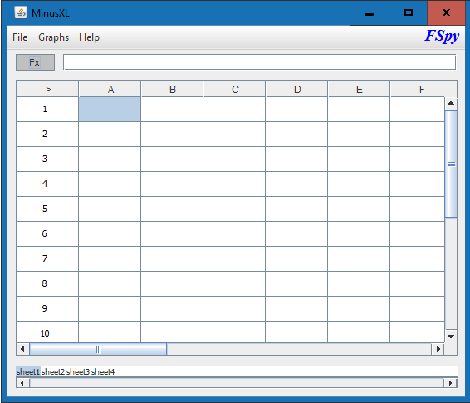
- File μενού: Έχει διάφορες επιλογές όπως:
-Δημιουργία νέου Workbook όπου ο χρήστης επιλέγει να δώσει κάποιο όνομα. (UC-MinusXL-1)
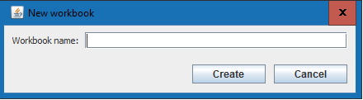
-Αποθήκευση δεδομένων ενός βιβλίου εργασίας.
-Διαγραφή λογιστικού φύλλου.

-Προσθήκη λογιστικού φύλλου όπου ο χρήστης επιλέγει το όνομά του και τις διαστάσεις του. (UC-MinusXL-3)
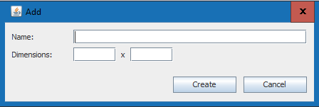

-εισαγωγή δεδομένων από αρχείο όπου ο χρήστης επιλέγει το αρχείο για άνοιγμα. (UC-MinusXL-5)
-αποθήκευση δεδομένων σε αρχείο csv. (UC-MinusXL-2)
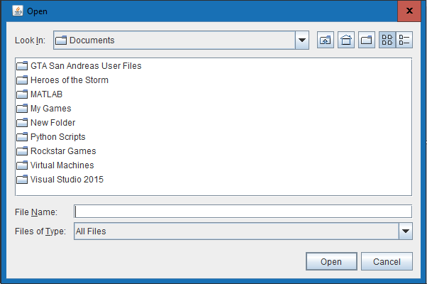

- Create graph μενού: Επιλέγουμε το όνομα της γραφικής παράστασης, τον τύπο της (γράφημα γραμμών η ραβδόγραμμα) και τίτλους για τους άξονες x και y. (UC-MinusXL-8)
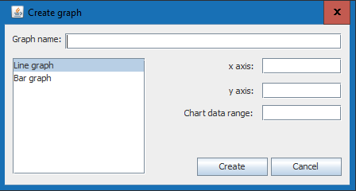

4. Μη Λειτουργικές Απαιτήσεις
- Το MinusXL περιλαμβάνει κατάλληλο γραφικό περιβάλλον για την αλληλεπίδραση χρήστη-συστήματος.
- Κατά την εξέταση του λογισμικού θα γίνει επίδειξη των βασικών λειτουργιών του.

5. Απαιτήσεις Τεκμηρίωσης
- Η εφαρμογή θα περιλαμβάνει επιλογή help για τη πλήρη και σαφή κατανόηση όλων των λειτουργιών της.
- Η εφαρμογή θα περιλαμβάνει και online help.

6. Απαιτήσεις Σχετικές με τη Διεργασία Ανάπτυξης
- Η εφαρμογή θα αναπτυχθεί σε γλώσσα προγραμματισμού java με προγραμματιστικό περιβάλλον eclipse. Συνεπώς, θα βασίζεται στο αντικειμενοστραφείς μοντέλο προγραμματισμού και όλες τις βασικές ιδιότητές του (αντικείμενα-κλάσεις, ενθυλάκωση, πολυμορφισμός, κληρονομικότητα, κλπ).
- Για να γίνει ο καθορισμός των απαιτήσεων την εφαρμογής, θα χρησιμοποιηθούν μοντέλα που βασίζονται στην UML και συγκεκριμένα το Violet UML Editor.
- Περιλαμβάνεται ένα πρότυπο της γραφικής διεπαφής της εφαρμογής με τον χρήστη.
- Για τα graphical user interfaces, θα χρησιμοποιηθεί το WindowBuilder plugin για το Eclipse.
- Για τις γραφικές παραστάσεις, θα χρησιμοποιηθεί η βιβλιοθήκη JFreeChart.
6. Το λογισμικό MinusXL να υλοποιηθεί σε γλώσσα προγραμματισμού java.

